МИНИСТЕРСТВО ОБРАЗОВАНИЯ И НАУКИ УКРАИНЫ
государственное высшее учебное заведение
«Донецкий национальный технический университет»

Кафедра "Технология машиностроения"

МЕТОДИЧЕСКИЕ УКАЗАНИЯ
К ЛАБОРАТОРНЫМ ЗАНЯТИЯМ
По курсу
«Технологическая оснастка»

Донецк - 2013
МИНИСТЕРСТВО ОБРАЗОВАНИЯ И НАУКИ УКРАИНЫ
государственное высшее учебное заведение
«Донецкий национальный технический университет»
Кафедра «Технология машиностроения»

МЕТОДИЧЕСКИЕ УКАЗАНИЯ
К ЛАБОРАТОРНЫМ ЗАНЯТИЯМ
По курсу
«Технологическая оснастка»
(для студентов специальности 7.050202
«Технология машиностроения»)

Рассмотрено на заседании кафедры
«Технология машиностроения».
Протокол № _ от __ ______2013г.

Утверждено на заседании
учебно-издательского Совета.
Протокол № от 2013 г.

Донецк – ГосВУЗ «ДонНТУ» - 2013
УКД 621:001 (07)

Методические указания к лабораторным занятиям по курсу «Технологическая оснастка» (для студентов специальности 7.050202 “Технология машиностроения") / Буленков Е.А., Грубка Р.М., Голубов Н. В. - Донецк: ГосВУЗ «ДонНТУ», 2013.- 19 с.

В методических указаниях рассмотрены конструкции станочных приспособлений, приведены рекомендации по выполнению лабораторных работ.

Составители Е.А. Буленков, к.т.н, доц.
Р.М. Грубка, к.т.н., доц.
Н. В. Голубов, ст. преп.

Отв. за выпуск А.Н. Михайлов, д.т.н, проф.

©ГосВУЗ «Донецкий национальный технический университет», 2013 г.

СОДЕРЖАНИЕ

 | Стр.
1. ИЗУЧЕНИЕ НАЗНАЧЕНИЯ И КОНСТРУКЦИИ НЕМЕХАНИЗИРОВАННЫХ ПРИСПОСОБЛЕНИЙ ДЛЯ ТОКАРНЫХ СТАНКОВ | 5
2. ИЗУЧЕНИЕ НАЗНАЧЕНИЯ И КОНСТРУКЦИИ МЕХАНИЗИРОВАННЫХ ПРИСПОСОБЛЕНИЙ ДЛЯ ТОКАРНЫХ СТАНКОВ | 10
3. ИЗУЧЕНИЕ НАЗНАЧЕНИЯ И КОНСТРУКЦИИ ПРИСПОСОБЛЕНИЙ ДЛЯ ФРЕЗЕРНЫХ И СВЕРЛИЛЬНЫХ СТАНКОВ | 16

1. ИЗУЧЕНИЕ НАЗНАЧЕНИЯ И КОНСТРУКЦИИ НЕМЕХАНИЗИРОВАННЫХ ПРИСПОСОБЛЕНИЙ ДЛЯ ТОКАРНЫХ СТАНКОВ
Цель работы – изучить назначение, конструкцию и принцип действия трехкулачкового самоцентирующего патрона, штырькового центра и люнета.

Приборы и оборудование: трехкулачковый самоцентрирующий патрон, штырьковый центр, люнет и набор слесарного инструмента.

1.1. Содержание работы

1. Разобрать станочные приспособления.
2. Изучить конструкцию приспособлений.
3. Выполнить эскизы приспособлений, описать конструкцию и принцип их действия.

1.2. Общие положения


Для установки заготовок на токарных и круглошлифовальных станках по центровым отверстиям используются: центры упорные с конусом Морзе ГОСТ 13214-79, метрическим конусом ГОСТ 18259-72, вращающиеся ГОСТ 8742-75, полуцентры конусом Морзе ГОСТ 2576-79. Для передачи на заготовку крутящего момента используются хомутики ГОСТ 16488-70, ГОСТ 2578-70 и поводковые патроны ГОСТ 2571-71 (рис. 1.1).
Рисунок 1.1 – Поводковый патрон (а) и хомутики для токарных и фрезерных работ( б- для токарных станков; в – для фрезерных станков)
Исполнение 1 Исполнение 2
а)
б)
в)
Наиболее универсальными приспособлениями для токарных станков являются: патроны трехкулачковые ГОСТ 2675-80 (рис. 1.2а), двухкулачковые ГОСТ 14903-69, двух- и трехкулачковые клиновые и рычажно-клиновые ГОСТ 2451-80, четырехкулачковые ГОСТ 3890-82 (рис. 1.2б).
В двухкулачковых самоцентрирующих патронах закрепляют различные фасонные отливки и поковки, причем кулачки таких патронов часто предназначены для закрепления только одной детали. В трехкулачковых самоцентрирующих патронах закрепляют детали круглой и шестигранной формы или круглые прутки большего диаметра. В четырехкулачковых самоцентрирующих патронах закрепляются прутки некруглого сечения, а в патронах с индивидуальной регулировкой кулачков — детали любой формы.
Рисунок 1.2 – Патрон трехкулачковый самоцентрирующий (а), четырехкулачковый несамоцентрирующий (б)
а)
б)
В трехкулачковых патронах (рис.1.2а) при закреплении осуществляется согласованное перемещение всех кулачков. Вращение ключом передаются через коническую передачу на диск со спиралью Архимеда, с которой связаны кулачки патрона. В четырехкулачковых патроне каждый кулачек имеет свой винтовой привод, поэтому при установке заготовки необходимо осуществлять ее выверку.
Принципиальная схема двухкулачкового самоцентрирующего патрона показана на рис. 1.3. В корпусе патрона 1 установлен винт 2 ,на одной ступени которого нарезана правая резьба, на другой – левая. С резьбой винта контактируют резьба на постоянных кулачках 4. Перенастройка патрона осуществляется заменой сменных кулачков 3, которые крепятся на постоянных кулачках 4.
Самозажимные поводковые патроны изготовляют с двумя или тремя эксцентриковыми кулачками с насечкой, которые в начале обработки под действием сил резания зажимают заготовку, установленную в центрах станка и передают ей крутящий момент от шпинделя станка.
При увеличении крутящего момента резания автоматически увеличивается и крутящий момент от шпинделя, передаваемый кулачками патрона на заготовку.
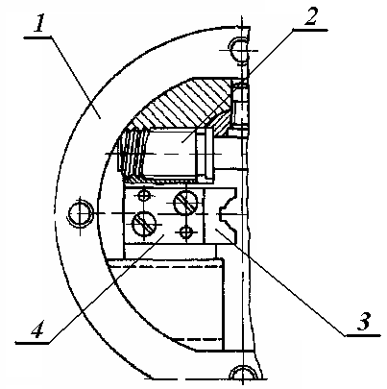
Для удобной установки заготовки в центры применяют поводковые патроны с автоматическими раскрывающимися кулачками. Равномерный зажим заготовки всеми кулачками обеспечивается тем, что применяют плавающие кулачки или кулачки с независимым перемещением. Самозажимные поводковые патроны позволяют устанавливать кулачки на различный диаметр обрабатываемых заготовок в определенном диапазоне. Эти патроны применяют при центровой обработке на многорезцовых станках или станках с ЧПУ для передачи заготовке от шпинделя станка больших крутящих моментов.
Рисунок 1.3 - Схема конструкции двухкулачкового самоцентрирующего патрона
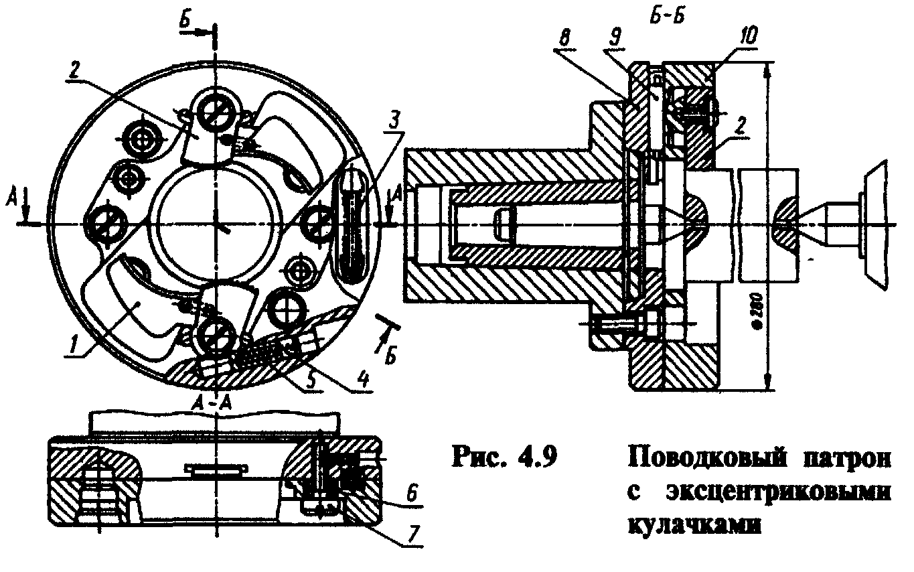
На рис. 1.4 показан поводковый патрон с двумя эксцентриковыми сменными кулачками. Фланец 8 патрона устанавливают коническим отверстием на шпиндель и крепят винтами к его фланцу. Корпус 10 патрона соединяется с фланцем 8 винтами 7, проходящими через распорные втулки 6, он имеет ведущие пальцы 9, на которых установлены кулачки 2. Для одновременного зажима заготовки двумя кулачками корпус 10 может перемещаться относительно фланца в направлении его пазов и пружиной 3 поворачиваться в начальное положение. В момент включения станка шпиндель с патроном начинает вращаться и кулачки 2 под действием центробежных сил от грузов 1, мгновенно поворачиваясь на пальцах, предварительно зажимают заготовку, предупреждая ее провертывание в начале резания.
Рисунок 1.4 – Поводковый патрон с эксцентриковыми кулачками
Окончательный зажим заготовки производится в начальный момент резания от составляющей силы резания Р_{z}. После обработки станок выключается, шпиндель не вращается, кулачки 2 толкателями 5 под действием пружин 4 поворачиваются на пальцах 9 в исходное положение и деталь разжимается. Меняя кулачки патрона, обеспечивают изготовление деталей диаметром 30-150 мм.
Штырьковый центр (рисунок 1.5) применяется для установки заготовок по центровым отверстиям. Крутящий момент на деталь передается при помощи ножей, которые врезаются в торец заготовки при поджатии ее задней бабкой.

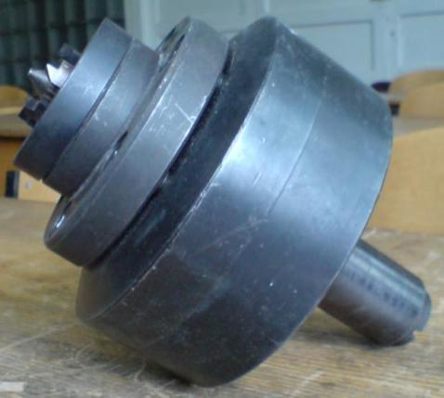 | 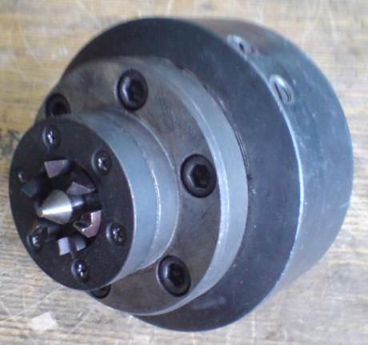
Рисунок 1.5 – Штырьковый центр.

Люнет — станочное приспособление. Назначение люнета — дополнительная опора во избежание прогиба заготовки или основная при обработке на токарном станке или шлифовальном станке.
Люнеты бывают с опорами качения и скольжения, первые называют роликовыми, а вторые - кулачковыми. Наиболее распространены люнеты с ручным независимым перемещением кулачков, однако, на станках с ЧПУ наибольшее применение нашли люнеты с гидроприводом самоцентрирующие.
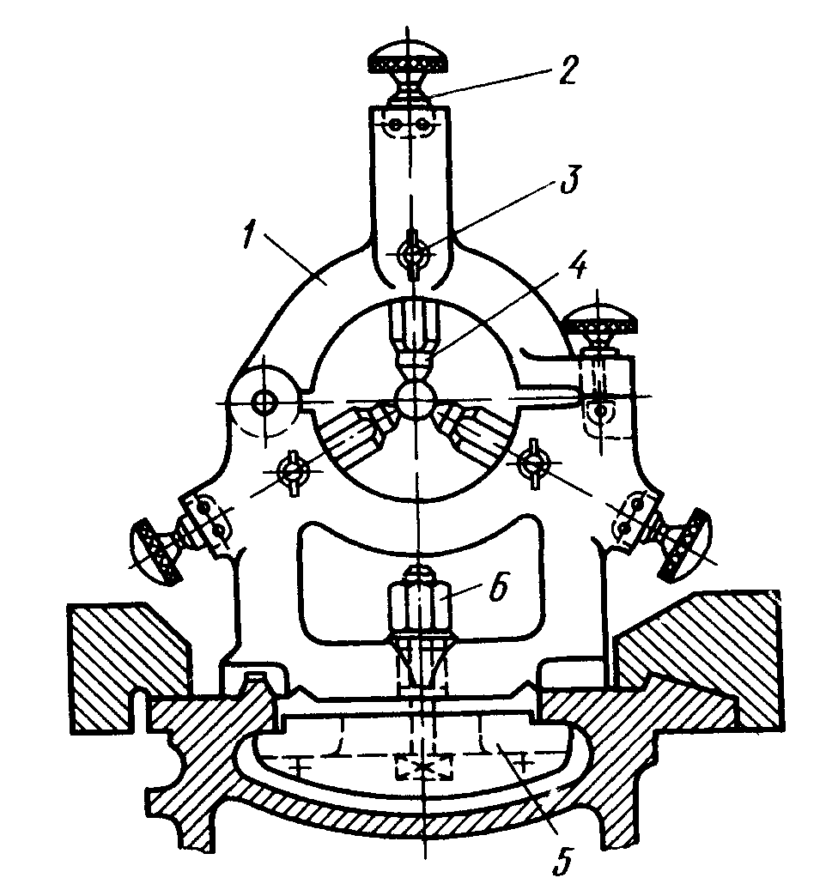
Рисунок 1.6 – Неподвижный люнет.
Специальные люнеты для шлифования колец подшипников, роликов бесцентровым способом называют башмаками.
Люнеты в значительной степени влияют на точность обработки: погрешности геометрической формы базовой (подлюнетной)поверхности переносятся на обрабатываемую поверхность. При этом они могут уменьшаться, увеличиваться, смещаться по фазе (поворачиваться). Коэффициент переноса определяется, в том числе, конструкцией люнетов.
Минимальным коэффициентом обладают люнеты специальной конструкции - корректирующие.
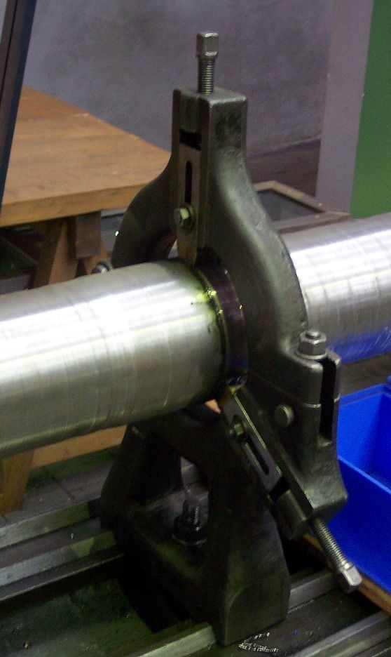
Неподвижный люнет (рис. 1.6) устанавливают на направляющих станины станка (рис. 1.7) и крепят планкой 5 с помощью болта и гайки 6. Верхняя часть 1 неподвижного люнета откидная, что позволяет снимать и устанавливать заготовки на кулачки или ролики 4 люнета, которые служат опорой для обрабатываемой заготовки и поджимаются к детали винтами 2, после установки заготовки винты 2 фиксируют болтами 3. На заготовке, в местах установки роликов люнета, протачивают канавку. Проточку обычно выполняют посередине заготовки.
Рисунок. 1.7. Неподвижный люнет на станке.

1.3. Порядок проведения работы

Лабораторная работа выполняется в следующей последовательности:
- разобрать трехкулачковый самоцентрирующий патрон;
- изучить конструкцию патрона и принцип его действия;
- выполнить эскиз патрона с указанием всех необходимых видов, разрезов, сечений;
- описать конструкцию патрона;
- выяснить способ крепления патрона на шпинделе станка, найти поверхности, по которым патрон базируется на шпинделе станка;
- описать принцип действия патрона;
- разобрать штырьковый центр;
- изучить конструкцию центра и принцип его действия;
- выполнить эскиз штырькового центра с указанием всех необходимых видов, разрезов, сечений;
- описать конструкцию штырькового центра;
- выяснить способ крепления центра на шпинделе станка, найти поверхности, по которым центр базируется на шпинделе станка;
- описать принцип действия центра;
- разобрать люнет;
- изучить конструкцию люнета и принцип его действия;
- выполнить эскиз люнета с указанием всех необходимых видов, разрезов, сечений;
- описать конструкцию люнета;
- выяснить способ крепления люнета на направляющих станка, найти поверхности, по которым патрон базируется на направляющих станка;
- описать принцип действия люнета.

  - Содержание отчета по работе.

1.4.1 Тема работы.
1.4.2. Цель работы.
1.4.3.Эскиз патрона.
1.4.4. Описание конструкции патрона и принципа действия.
1.4.5. Эскиз центра.
1.4.6.Описание конструкции центра и принципа действия.
1.4.7. Эскиз люнета.
1.4.8. Описание конструкции люнета и принципа действия.
1.4.9. Выводы.

1.5 Вопросы для самопроверки.

1.5.1. Что не дает детали раскрепиться в патроне под действием вибраций и сил резания?
1.5.2. Что не дает детали раскрепиться в центре под действием вибраций и сил резания?
1.5.3. Как деталь устанавливается в патрон?
1.5.4. Как патрон устанавливается на станке?
1.5.5. Как деталь устанавливается в центре?
1.5.6. Как центр устанавливается на станке?
1.5.7. Как деталь устанавливается в люнете?
1.5.8. Как люнет устанавливается на станке?
1.5.9. Для чего нужен гидропласт в конструкции центра?
2. ИЗУЧЕНИЕ НАЗНАЧЕНИЯ И КОНСТРУКЦИИ МЕХАНИЗИРОВАННЫХ ПРИСПОСОБЛЕНИЙ ДЛЯ ТОКАРНЫХ СТАНКОВ

Цель работы – изучить конструкцию и принцип действия трехкулачкового механизированного самоцентирующего клинового патрона и сдвоенного пневмоцилиндра.

Приборы и оборудование: трехкулачковый механизированный самоцентрирующий клиновой патрон, сдвоенный пневмоцилиндр и набор слесарного инструмента.

2.1. Содержание работы

1. Разобрать станочные приспособления.
2. Изучить конструкцию приспособлений.
3. Выполнить эскизы приспособлений, описать их конструкцию и принцип действия.

2.2. Общие положения

В крупносерийном и массовом производстве при обработке на токарных станках используют различного рода механизированные приспособления. В основном применяются пневматические и гидравлические патроны. Причем пневматические патроны более широко распространены, а гидравлические применяются в тех случаях кода от конструкции приспособления требуется малые габариты или когда отсутствует пневматическая установка.
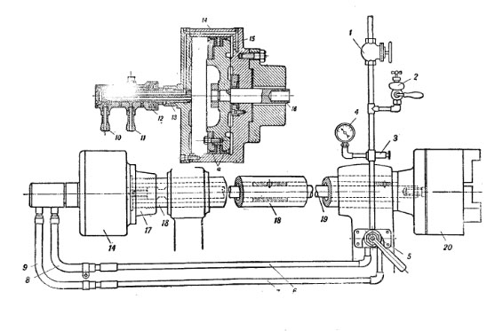
Рассмотрим устройство и работу пневматического патрона рис. 2.1.
Рисунок 2.1 – Общий вид установки пневматического патрона
Установка пневматического патрона состоит из пневмоцилиндра, трубопроводов, арматуры и патрона. Используемые при этом патроны делятся на универсальные и специальные. В качестве универсальных наибольшее распространение получили трехкулачковые самоцентрирущие патроны с коленчато-рычажным и с клиновым механизмами. Отличительной чертой патронов, используемых с пневматической установкой, является центрально-осевой привод движения при помощи штанги, проходящей через полый шпиндель станка.
Пневматическая установка работает следующим образом. От компрессора через цеховую магистраль сжатый воздух поступает к запорному клапану 1, который служит для впуска воздуха из общей магистрали в сеть пневматической установки патрона. Часть воздуха уходит в масленку 2 и производя давление на масло, вытесняет его и по каплям подает в цилиндр для смазки движущихся частей. Для понижения давления установлен редукционный клапан 3 с манометром 4. Из регулятора воздух поступает в распределительный клапан 5 и далее в трубопровод 6 и шланг 8 или трубопровод 7 и шланг 9, в зависимости от положения рукоятки распределительного клапана. Шланги одеты на трубочки 10 и 11, ввинченные во втулку 12, посаженную, в свою очередь на шариковых подшипниках на штуцер 13.
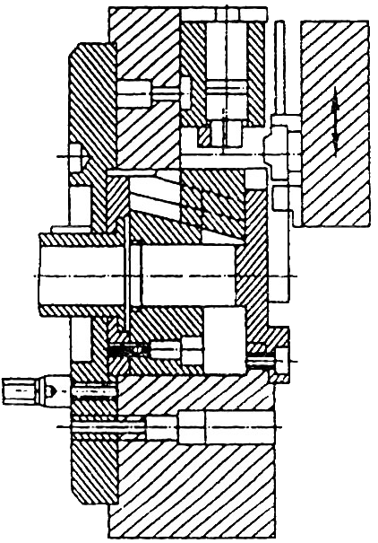
При одном из положений рукоятки 5 сжатый воздух, поступая в левую полость цилиндра 14 перемещает поршень 15, шток 16, тягу 19 и приводит в действие патрон 20. Отработанный воздух из правой полости цилиндра выходит в атмосферу. Изменив положение рукоятки 5. сжатый воздух впускают в правую полость цилиндра, при этом все движущиеся части перемещаются в обратном направлении.
Рисунок 2.2 – Общий вид трехкулачкового самоцентрирующего патрона с клиновым механизмом.
Цилиндр укрепляется на шпинделе 18 с помощью фланца 17. Цилиндр с поршнем вращается вместе со шпинделем как одно целое.
Конструкция трехкулачкового самоцентрирующего патрона с клиновым механизмом представлена на рис. 2.2. В радиальных пазах корпуса патрона перемещаются основные кулачки с прикрепленными к ним насадными кулачками. В центральном отверстии патрона помещена скользящая муфта, связанная со штоком поршня воздушного цилиндра и с основаниями кулачков. Для связи с основаниями кулачков в муфте выполнены три наклонных паза. При перемещении муфты вдоль своей оси кулачки перемещаются в радиальном направлении и зажимают или разжимают обрабатываемую деталь.
Переналадка патрона на другой размер обрабатываемой детали производится перестановкой кулачков 5 в радиальном направлении. Основной кулачок и насадной кулачок сопрягаются друг с другом поверхностями, выполненными в виде зубчатой рейки с точным шагом.
Достоинства клинового патрона:
1. компактность и жесткость, так как механизм патрона состоит из четырех подвижных частей.
2. износоустойчивость, так как соединение муфты с кулачками производится по плоскостям с равномерно распределенным давлением.
3. быстрота переналадки.
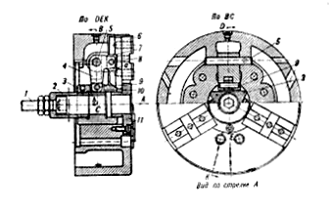
На рис. 2.3. показан трехкулачковый самоцентрирующий патрон с коленчато-рычажным механизмом. Движение от штока поршня передается патрону штангой, проходящей через отверстие шпинделя. Перемещением штанги, винта 1 и втулок 2 и 3 осуществляется поворот двуплечих рычагов 4, посаженных на оси 5. Соотношение плеч рычагов 1:2. Связанные с рычагами основные кулачки 6 радиально перемещаются в пазах корпуса патрона и с помощью насадных кулачков (на рис. 2.3. не показаны) центрируют и зажимают деталь.
Рисунок 2.3 – Общий вид трехкулачкового самоцентрирующего патрона с коленчато-рычажным механизмом
Скользящая втулка 3 пригнана по центральному отверстию корпуса патрона. Закаленные и шлифованные оси рычагов 5 плотно посажены в корпус. Призматические сухари 7 и 10 с осями 8 и 9 закалены и пригнаны в пазах кулачков и втулки 3. Для правильной работы механизма у основания сухариков предусмотрены зазоры, а для осей 8 и 9 – подвижная посадка.
Накладные кулачки устанавливаются с помощью двух накрест расположенных шпоночных соединений и не допускают радиальную переустановку.
Приводом для подвижных частей патронов служат вращающиеся пневмоцилиндры. Различают вращающиеся пневмоцилиндры одинарные (рис. 2.4.) и сдвоенные (рис. 2.5.).
Пневмоцилиндры с помощью воздухоподводящих муфт соединяются с сетью подачи сжатого воздуха.
На рис. 2.4. а, б показаны вращающийся нормализованный пневмоцилиндр и воздухоподводящая муфта. Поршень и шток пневмоцилиндра через промежуточные звенья перемещают кулачки патрона токарного станка при зажиме и разжиме. Пневмоцилиндр установливается на заднем конце шпинделя станка и вращается вместе с ним. На корпусе 5 пневмоцилиндра винтами закреплена крышка 6. Внутри корпуса 5 размещен поршень 4 со штоком 3. В корпусе установлен валик 2, закрепленный гайкой 1, на котором смонтирована воздухоподводящая муфта М на шарикоподшипнике 9 с манжетой 11 (рис. 2.4 б). Манжеты фиксируются упорными шайбами 8 и кольцами 10 с отверстиями для прохода сжатого воздуха.
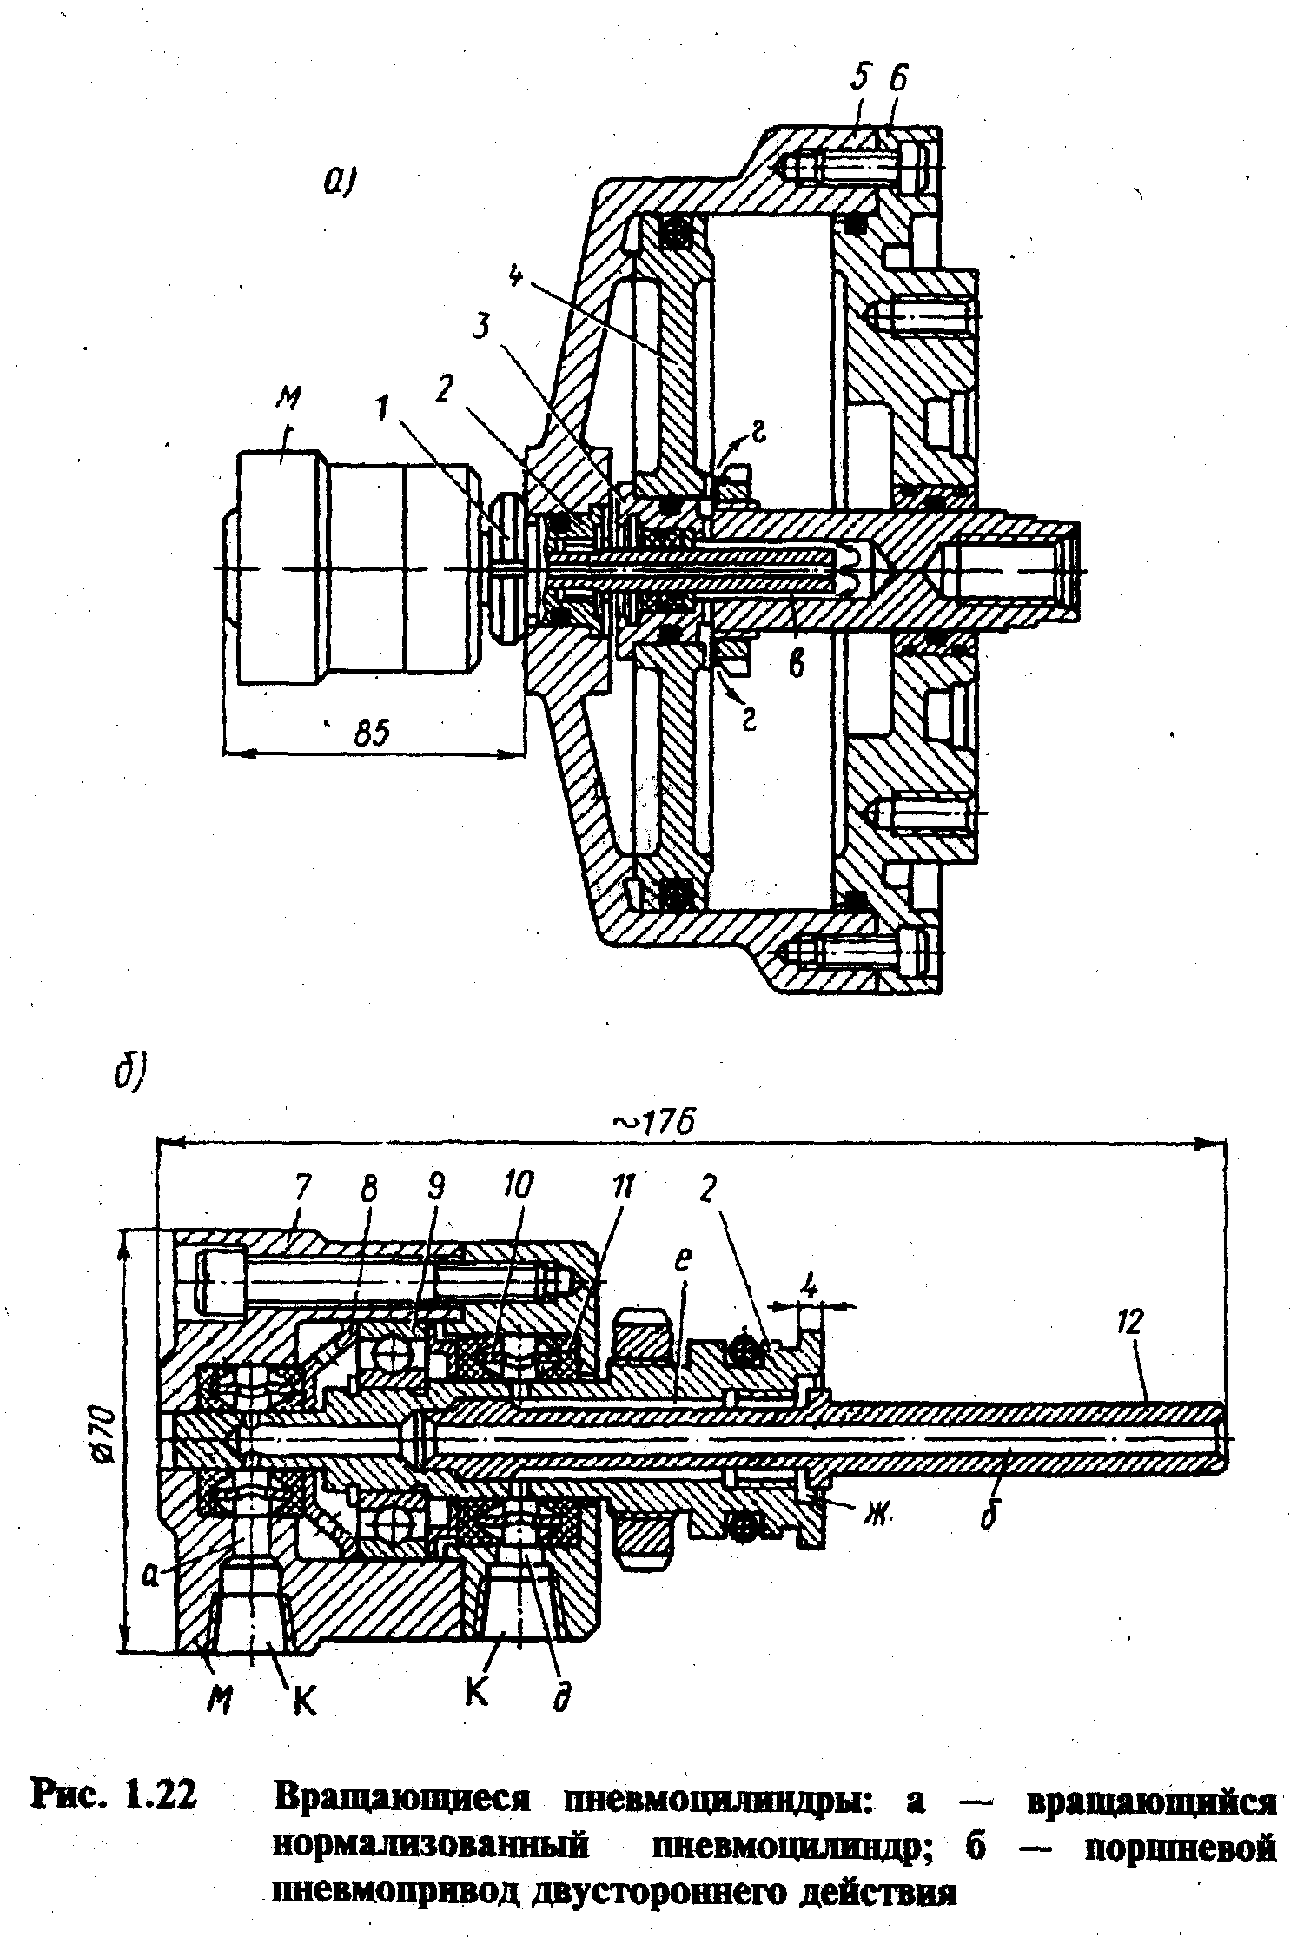
В отверстие валика 2 запрессован пустотелый стержень 12, по которому проходит воздух в пневмоцилиндр. Корпус 7 воздухопроводящей муфты М прикреплен к крышке и установлен на шарикоподшипнике 9. В резьбовые отверстия завинчиваются штуцеры для присоединения резинотканевых шлангов, подводящих сжатый воздух. Сжатый воздух, подводимые к левому отверстию муфты М, проходит по каналам а, б, в, г, поступает в правую полость пневмоцилиндра и, нажимая на поршень 4, перемещает его со штоком 3 влево. Сжатый воздух, подводимый к правому отверстию муфты М, проходит по каналам д, е, ж, поступает в правую полость пневмоцилиндра и перемещает поршень со штоком влево. Чтобы не было просачивания сжатого воздуха из одной полости цилиндра в другую, на поршне устанавливают уплотнения из маслостойкой резины.
Рисунок 2.4 – Вращающийся одинарный пневмоцилиндр (а) и муфта для подвода воздуха (б)
Утечке сжатого воздуха из пневмоцилиндра в атмосферу препятствует установленные в корпусе 5 и крышке 6 резиновые уплотнения и прокладки между корпусом и крышкой (рис. 2.4 а), а утечке воздуха из воздухоприемной муфты М — уплотняющие манжеты 11 (рис. 2.4 б).
Цилиндр работает следующим образом. При движении поршня со штоком влево шток через тягу и промежуточные звенья патрона перемещает кулачки к центру и заготовка зажимается. Во время движения поршня со штоком вправо, шток через тягу и промежуточные звенья патрона разводит кулачки и деталь освобождается.
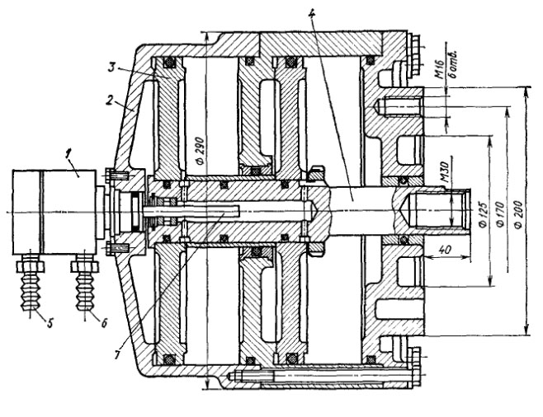
Вращающейся сдвоенный цилиндр позволяет в два раза увеличить усилие закрепления без существенного увеличения габаритных размеров приспособления (рис. 2.5). Он состоит из воздухоподводящей муфты 1 и цилиндра 2. Для присоединения тяги служит резьбовое отверстие на выступающем конце штока 4. Сжатый воздух подается через ниппель 6 и сквозное (осевое) отверстие в стержне 7 в правую полость цилиндра 2. Поршень 3 движется влево, создавая на штоке 4 тянущую силу. Через ниппель 5, радиальные отверстия и скосы в стержне 7 сжатый воздух подается в левую полость цилиндра. Поршень 3 движется вправо, создавая на штоке 4 толкающую силу.
Рисунок 2.5 – Вращающийся сдвоенный пневмоцилиндр

2.3. Порядок проведения работы

Лабораторная работа выполняется в следующей последовательности:
- разобрать трехкулачковый механизированный самоцентрирующий патрон;
- изучить конструкцию патрона и принцип его действия;
- выполнить эскиз патрона с указанием всех необходимых видов, разрезов, сечений;
- описать конструкцию патрона;
- выяснить способ крепления патрона на шпинделе станка, найти поверхности, по которым патрон базируется на шпинделе станка;
- описать принцип действия патрона;
- разобрать сдвоенный пневмоцилиндр;
- изучить конструкцию цилиндра и принцип действия;
- выполнить эскиз пневмоцилиндра с указанием всех необходимых видов, разрезов, сечений;
- описать конструкцию пневмоцилиндра;
- выяснить способ крепления пневмоцилиндра на шпинделе станка, найти поверхности, по которым пневмоцилиндр базируется на шпинделе станка;
- описать принцип действия пневмоцилиндра.

2.4 Отчет о работе

2.4.1 Тема работы.
2.4.2. Цель работы.
2.4.3.Эскиз патрона.
2.4.4. Описание конструкции патрона и принципа его действия.
2.4.5. Эскиз цилиндра.
2.4.6.Описание конструкции цилиндра и принципа его действия.
2.4.7. Выводы.

2.5 Вопросы для самопроверки.

2.5.1. Что не дает детали раскрепиться в патроне под действием вибраций и сил резания?
2.5.2. Как пневмоцилиндр устанавливается на станок?
2.5.3. Как деталь устанавливается в патрон?
2.5.4. Как патрон устанавливается на станке?
2.5.5. Почему кулачки имеют такое сложное строение?
2.5.6. Почему пневмоцилиндр выполняют сдвоенным?

3. ИЗУЧЕНИЕ НАЗНАЧЕНИЯ И КОНСТРУКЦИИ ПРИСПОСОБЛЕНИЙ ДЛЯ ФРЕЗЕРНЫХ И СВЕРЛИЛЬНЫХ СТАНКОВ

Цель работы – изучить конструкцию и принцип действия немеханизированных тисков и поворотного стола.

Приборы и оборудование: тиски, поворотный стол и набор слесарного инструмента.

3.1. Содержание работы

1. Разобрать станочные приспособления.
2. Изучить конструкцию приспособлений.
3. Выполнить эскиз приспособлений, описать конструкцию и принцип действия.
3.2. Общие положения

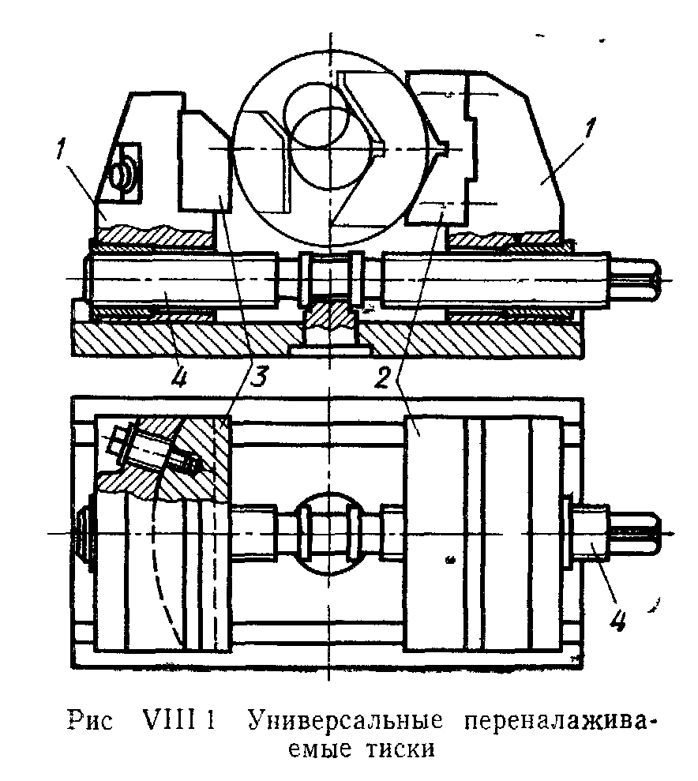
Машинные тиски являются универсальным приспособлением, их применяют для обработки различных по форме и размерам деталей. Тиски имеют постоянные детали (корпус, салазки и механизм зажима) и сменные губки, которые используют при обработке различных по форме и размерам деталей. Тиски бывают с одной или с двумя подвижными губками, с плавающими губками. В тисках применяют ручные зажимы: винтовые, эксцентриковые, механизированные, пневматические, гидравлические, пневмогидравлические. В зависимости от направления силы зажима, действующей на подвижную губку, тиски бывают с тянущей или толкающей силой зажима.
Рисунок 3.1 - Универсальные самоцентрирующие тиски
На рис. 3.1 показаны универсальные самоцентрирующие тиски с двумя постоянными подвижными губками 1 и сменными губками 2 и 3. При вращении винта 4 с правой резьбой на одном конце и левой на другом губки 1 тисков сдвигаются (при зажиме обрабатываемой детали) или раздвигаются (при разжиме ее).
На рис. 3.1 показаны наибольший и наименьший диаметры обрабатываемых деталей. В тисках левая призматическая губка для уменьшения перемещения губок при установке и снятии деталей заменена плоской.
Изображенные на рисунке 3.2 тиски позволяют закреплять заготовки в сменных губках, крепящихся на постоянных губках.
При последовательной обработке отверстий в заготовках установленных в поворотных приспособлениях, приспособления с заготовками периодически поворачиваются около своих осей.
Поворотные приспособления применяют с вертикальной, горизонтальной или наклонной осями вращения. Поворотные приспособления с вертикальной осью вращения называют столами, а с горизонтальной осью – стойками.
Рисунок 3.2 – Универсальные несамоцентрирующие тиски.
Стойки бывают одно- и двухопорные. Поворотные столы и стойки состоят из корпуса (неподвижная часть) и планшайбы (поворотная часть).
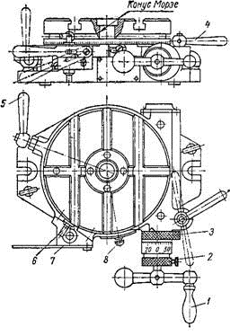
На поворотной части стола или стойки крепят сменные наладки с кондукторными втулками и с установочно-зажимными элементами, в которых устанавливают и зажимают заготовки. Углы поворота подвижных частей столов и стоек на одно деление отсчитывают по круговой шкале с конусом или фиксатором. Столы и стойки поворачивают вручную или механизированным приводом.
Рисунок 3.3 – Поворотный стол с ручным приводом
Поворотные столы и стойки нормализованы, их применяют в единичном, мелкосерийном и среднесерийном производствах и частично в крупносерийном и массовом производствах.
Для установки и закрепления на поворотных приспособлениях заготовок различных деталей требуется изготовить только сменные наладки в основном из установочно-зажимных элементов. Поворотные столы с вертикальной осью вращения устанавливают и закрепляют на рабочем столе вертикально- или радиально-сверлильного станка и применяют для обработки отверстий, расположенных по окружности.
Столы выпускают с ручным приводом, с ручным и механизированным приводом от станка, с приводом от индивидуального электродвигателя.
На рис. 3.3. приведен универсальный поворотный стол с ручным приводом. Столы с ручным приводом нормализованы. Каждый стол состоит из основания (плиты) и поворотной части (планшайбы). Плиту стола крепят к столу станка с помощью болтов, вставляемых в Т-образные пазы стола.
Стол состоит из основания и поворотной части (план-шайбы), приводимой во вращение рукояткой 1 через червячную пару; после поворота планшайба жестко закрепляется на неподвижной части стола рукояткой 5. На планшайбе имеются элементы для центрирования и закрепления наладок или непосредственно обрабатываемых деталей: центральное конусное отверстие (конус Морзе № 3 или 4) и Т-образные пазы.
Эксцентриковая гильза 3 предназначена для вывода из зацепления и регулировки зазора червячной пары. В нужном положении эксцентриковая гильза стопорится рукояткой 4. Угол поворота планшайбы может быть ограничен передвижным ограничителем 6, который в нужном положении фиксируется рукояткой
Винт 2 служит для крепления лимба на рукоятке а винт 8 фиксирует положение рискоуказателя на круговой шкале.

3.3. Порядок проведения работы

Лабораторная работа выполняется в следующей последовательности:
- разобрать тиски;
- изучить конструкцию тисков и принцип их действия;
- выполнить эскиз тисков с указанием всех необходимых видов, разрезов, сечений;
- описать конструкцию тисков;
- выяснить способ крепления тисков на столе станка, найти поверхности, по которым тиски устанавливаются на столе станка;
- описать принцип действия тисков;
- разобрать поворотный стол;
- изучить конструкцию поворотного стола и принцип его действия;
- выполнить эскиз поворотного стола с указанием всех необходимых видов, разрезов, сечений;
- описать конструкцию поворотного стола;
- выяснить способ крепления поворотного стола на столе станка, найти поверхности, по которым стол устанавливается на станке;
- описать принцип действия стола.

3.4 Отчет о работе

3.4.1 Тема работы.
3.4.2. Цель работы.
3.4.3.Эскиз тисков.
3.4.4. Описание конструкции тисков и принципа действия.
3.4.5. Эскиз поворотного стола.
3.4.6.Описание конструкции поворотного стола и принципа его действия.
3.4.7. Выводы.

3.5 Вопросы для самопроверки.

3.5.1. Что не дает детали раскрепиться в тисках под действием вибраций и сил резания?
3.5.2. Почему поворотный стол не поворачивается при обработке под действием вибраций и сил резания?
3.5.3Как деталь устанавливается в приспособление?
3.5.4. Как приспособление устанавливается на столе станка?
3.5.5. Для чего нужна эксцентриковая втулка в конструкции поворотного стола?
3.5.6. Для чего нужен подшипник в тисках?

